 Москва, 4 декабря 2017 г.

***ДЕНЬ ГРЕЦИИ в Московском Педагогическом Государственном Университете (МПГУ)***

Дорогие друзья,

На одном дыхании, красиво, правдиво, проникновенно, чувственно, в удивительно теплой, радушной, светлой атмосфере, под звуки музыки великого ***Микиса Теодоракиса*** на стихи величайшего *Янниса Рицоса*, прошел в пятницу **1 декабря 2017, в Актовом зале Московского Педагогического Государственного Университета (МГЛУ)** ***ДЕНЬ ГРЕЦИИ,*** ознаменовавший начало дальнейшего плодотворного и долгосрочного взаимодействия между ведущим ВУЗом России и Греческим Культурным Центром (ГКЦ) в деле продвижения греческого языка и культуры.

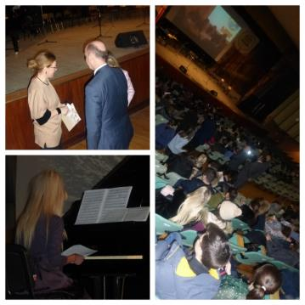

Открывая мероприятие **проректор по развитию, декан Богословского ф-та, Василий Вячеславович Страхов** отметил историческую, культурную, духовную близость российского и греческого народов и выразил твердое намерение Университета развивать международное сотрудничество, меж-вузовский обмен, программы стажировок, студенческих обменов и много другое.

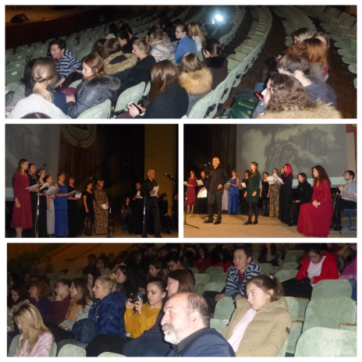

Представляя Дипломатическую Миссию Греческой Республики в Российской Федерации **атташе Посольства** **Йоргос Агорастопулос** зачитал приветствие **чрезвычайного и полномочного посла Греческой Республики в Российской Федерации** **Андреаса Фриганаса**, который, по объективным причинам, не смог присутствовать. Греческий посол коснулся развития публикаций новогреческой литературы в России в новое время, где, начиная с 1957 года ежегодно и по сей день издается порядка 5-10 новых произведений греческих литераторов, среди которых творчество ***Рицоса*** занимает лидирующее место. Величайший поэт прошлого века, своим непревзойдённым пером прямо в душу читателя стучит и передает чаяная и мечты греческого народа, его боль и надежду, борьбу за лучшее, справедливее будущее, показывает чувственность его души, красоту и величие его культурного наследия, глубину своих исторических корней. Награжденной высшей наградой советского периода Ленинской премией за мир между народами, *Рицос* являлся активным членов греко-советского общества дружбы и занимался переводами произведений российских и советских писателей на греческий язык, а в его переводе «Облако в штанах» *Владимира Маяковского* переиздается большим тиражом и по сей день! Подытоживая, греческий посол **Андреас Фриганас** поздравил **Греческий Культурный Центр (ГКЦ)** за прекрасную инициативу расширять очаги распространения греческой культуры и языка, в частности среди московских ВУЗов, а относительно многогранной греческой поэзии, которую можно представлять публике всесторонними художественными способами, в виде читки, под музыкальным аккордом и аккомпанементом или в виде театрализованного действия, как в нашем вечере, - она представляет из себя генетический синтез нашего народа, а именно сочетание поэтической склонности греческого языка, лирику души греческого народа, трагизм предначертанного в античном понимании и исторического опыта и наследия, накопленных столетиями.

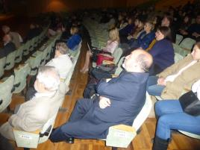 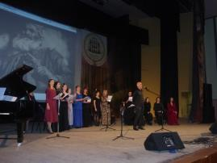

В своем выступлении **директор Греческого Культурного Центра (ГКЦ) Теодора Янници** провела краткий экскурс в истории взаимоотношений братских по духу единоверных народов, россиян и греков, представила программы и деятельность ГКЦ и выразила благодарность всем коллегам МПГУ, кто сопричастны настоящему событию в нашей жизни, в деле распространения греческого языка и культуры и расширения их очагов, Действительно, трудно переоценить масштаб, значимость, мощь, величие и потенциал в общей истории двух наших миров, соприкосновение которых, с исторической, культурно-географической точек зрения, берет свое начало еще в мифологии, а развивается в исторической реальности. В последствии, со средних веков и позже, с периода первых торговых сношений, знаменитого «Пути из варяг в греки», и принятие христианства на Руси у Византии, катализаторский момент в истории, наша историко-духовно-культурно-цивилизационная общность обретает навсегда непоколебимые узы. В наше время, масштаб деятельности ГКЦ и отклик, которым она пользуется, когда на 10 географически различных площадках по Москве работают очаги распространения греческого языка и культуры и ведется столь активная, последовательная работа по распространению греческой культуры, по дальнейшему сближению близких по духу наших народов, по раскрытию потенциала эллинов и филэллинов, всех тех, кто в силу своей деятельности, способствуют греко-российскому взаимодействию, является естественной закономерностью в историческом развитии нашей общности.

Прилагается ссылка на видео с выступлениями: <https://youtu.be/WPN4lPIXgwg>

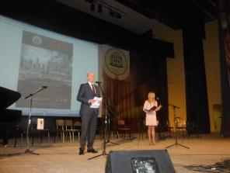 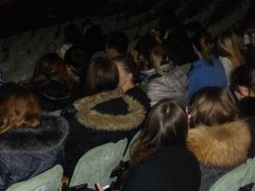

**1157_980**http://www.crossed-flag-pins.com/Friendship-Pins/Russia/Flag-Pins-Russia-Greece.jpg**1157_980**http://www.crossed-flag-pins.com/Friendship-Pins/Russia/Flag-Pins-Russia-Greece.jpg**1157_980**http://www.crossed-flag-pins.com/Friendship-Pins/Russia/Flag-Pins-Russia-Greece.jpg**1157_980**http://www.crossed-flag-pins.com/Friendship-Pins/Russia/Flag-Pins-Russia-Greece.jpg**1157_980**http://www.crossed-flag-pins.com/Friendship-Pins/Russia/Flag-Pins-Russia-Greece.jpg**1157_980**

Последовал наш музыкально-поэтический спектакль ***«На этих глыбах мрамора не сыщешь ржавых пятен»*** на стихи великого греческого поэта 20-го столетия ***Янниса Рицоса*** в исполнении Театральной Мастерской Греческого Культурного Центра – ГКЦ под руководством режиссера **Йоргоса Панагопулоса** с участием **Вокального Коллектива Греческого Культурного Центра – ГКЦ** (художественный руководитель **Инесса Эфремиду)**, покоривший души многочисленных студентов, переполнивших актовый зал МПГУ. С каждым разом оттачивается мастерство в исполнении наших учащихся-артистов Театральной Мастерской ГКЦ, с чем мы от всей души искренне поздравляем их.

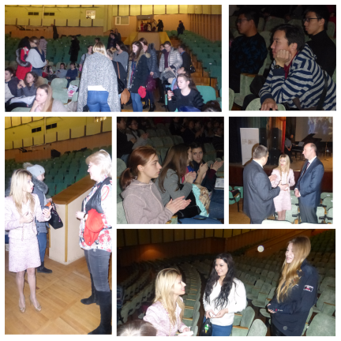

Искусно, мастерски, профессионально подобраны **Йоргосом Панагопулосом** высоко драматичные произведения, отражают трагические страницы в истории греческого народа 20-го столетия, его чаяния и мечты, его борьбу, его душу, и несут вечно актуальные, вневременные посылы добра, достоинства, правды, последовательности, твердости духа, любви…Его труд как никогда раньше важен, актуален, продиктован сегодняшней действительностью глобалистского мира, когда сохранение культуры, традиций, идентичности является приоритетом вызовам нигилизма, стирания исторической памяти, потери идентичности. На этом спектакле была показана иная Греция – нежели привлекательная в качестве туристического направления страна непревзойденной природной красоты и уникального культурного наследия; на вечера показывается трагизм, драматизм греческой истории 20-го столетия периода военных переворотов, авторитарных режимов, фашистской агрессии оккупации, междоусобицы и гражданской войны; показывается человеческое горе, печаль, героизм, подвиг, чаяния и надежды народа, его победы, подвиги и достижения, сохранение человечности и достоинства! И это все непревзойдённым языком великого поэта *Янниса Рицоса*, лауреата Ленинской премии, в переводе лучших российских эллинистов прошлого века.

Участники нашей Театральной Мастерской и Вокального Коллектива показывают высокую заинтересованность в постижении посылов и глубины греческой поэзии, работают последовательно под руководством своих наставников, проявляют художественную чувственность при исполнении произведений, чувствуется, что они переживают на сцене, за что им огромная честь и хвала. Чувствуется результат их совместной работы, их самоотдача как во время репетиционного процесса, так и на сцене.

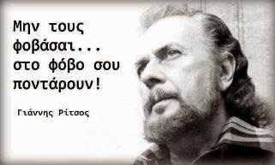

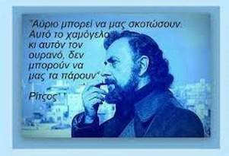

**Яннис Рицос** – величайший греческий поэт и мыслитель 20го века. Лауреат бесчисленных международных наград, в том числе и Ордена Ленина.

*Пусть мал народ, он борется без сабель и винтовок*

*за хлеб, за песню, за любовь всего большого мира.*

*Под языком он прячет стон и громкий крик победы*

*и если петь решится он, растрескаются камни.*

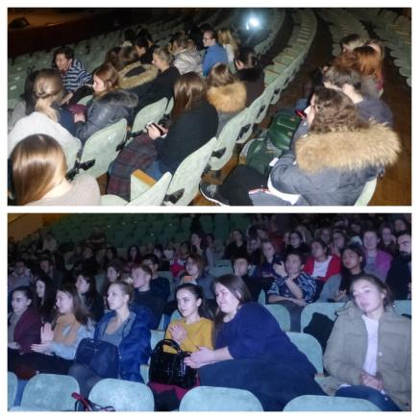

От всей души поздравляем **Йоргоса Панагопулоса** и **Инессу Эфремиду** и всех участников Театральной Мастерской и Вокального Коллектив и их подопечников. Они живые носители и распространители величайшего литературного наследия Эллады на русской земле.

В заключение желаем выразить нашу признательность и благодарность всем, кто сопричастны этом событию, руководству МПГУ, в частности Проректору **Василию Вячеславовичу Страхову**, Директору Института международного образования **Наталии Ивановне Замерченко**, **Мирославне Павловне Морозовке,** атташе Посольства Греции в Москве **Йоргосу Агорастопулосу** за присутствие на вечере и послу Греческой Республики в Российской Федерации **Андреасу Фриганасу** за столь значимое, содержательное, вдохновленное и полезное приветствие, которое сразу ввело в курс спектакля наших зрителей; также выражаем огромную благодарность всем исполнителям и руководителям наших Коллективов, гостям вечера и, пользуясь случаем, желаем заверить в своих намерениях о долгосрочном сотрудничестве, о конструктивном взаимодействии в деле дальнейшего укрепления мостов дружбы, взаимообогащения, взаимного познания между нашими народами.

Прилагаются фотографии со ДНЯ Греции в МПГУ, а также ссылка на них: <https://yadi.sk/d/FlTpFDs23QFEv5>

Также прилагается отзыв нашего зрителя:

02.12.2017, 23:47, "Иванова Татьяна" <jane130@yandex.ru>:

Dear Theodora,

I am writing to say Thank you for the wonderful performance you held December 01 at Moscow State University of Education.

I was pleased to be part of the event which will definitely contribute to high extent to our further fruitful cooperation.

All performers were perfect, but my special admiration goes to Daria, whose voice is amazing!!

I hope to attend other events of yours.

With very best wishes,

Tatiana--  
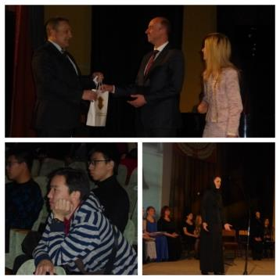

***До новых встреч, друзья!***

Искренне Ваша

Теодора Янници, директор Греческого Культурного Центра

**1157_980**http://www.crossed-flag-pins.com/Friendship-Pins/Russia/Flag-Pins-Russia-Greece.jpg**1157_980**http://www.crossed-flag-pins.com/Friendship-Pins/Russia/Flag-Pins-Russia-Greece.jpg**1157_980**http://www.crossed-flag-pins.com/Friendship-Pins/Russia/Flag-Pins-Russia-Greece.jpg**1157_980**http://www.crossed-flag-pins.com/Friendship-Pins/Russia/Flag-Pins-Russia-Greece.jpg**1157_980**

 Mόσχα, 4 Δεκεμβρίου 2017

***ΗΜΕΡΑ ΕΛΛΑΔΑΣ ΣΤΟ ΚΡΑΤΙΚΟ ΠΑΙΔΑΓΩΓΙΚΟ ΠΑΝΕΠΙΣΤΗΜΙΟ ΤΗΣ ΜΟΣΧΑΣ***

Αγαπητοί φίλοι,

***1/*** Σε μία εξαιρετικά ζεστή, φιλική, ευχάριστη και ιδιαίτερη ατμόσφαιρα καλλιτεχνικής αισθητικής, εσωτερικής αγωνίας, ειλικρίνειας και αλήθειας, με μελωδικά ακούσματα συνθέσεις του μεγάλου ***Μίκη Θεοδωράκη*** σε στίχους του τιτάνιου ***Γιάννη Ρίτσου***, πραγματοποιήθηκε την Παρασκευή 1 Δεκεμβρίου 2017, στην αίθουσα τελετών και συναυλιών του Kρατικού Παιδαγωγικού Πανεπιστημίου της Μόσχας, η ***ΗΜΕΡΑΣ ΕΛΛΑΔΑΣ***, σηματοδοτώντας την απαρχή μίας ευρύτερης μακροπρόθεσμης συνεργασίας μεταξύ του σημαίνοντος αυτού Ανωτάτου Εκπαιδευτικού Ιδρύματος της Ρωσίας και του Κέντρου Ελληνικού Πολιτισμού (Κ.Ε.Π.) στην υπόθεση προώθησης-προβολής της ελληνικής γλώσσας και πολιτισμού.

Εγκαινιάζοντας την εκδήλωση ο αναπληρωτής πρύτανης, διευθυντής της Έδρας Θεολογίας του Πανεπιστημίου **Βασίλιι Στράχοβ** επεσήμανε την ιστορική, πνευματική, πολιτισμική συγγένεια του ρωσικού και του ελληνικού λαού και εξέφρασε την απαρέγκλιτη πρόθεση του Πανεπιστημίου, το οποίο πρόσφατα εόρτασε τα 145 χρόνια από την ίδρυσή του, για ανάπτυξη και διεύρυνση της διεθνούς συνεργασίας, για προώθηση προγραμμάτων φοιτητικών ανταλλαγών, βελτίωσης εξειδίκευσης κ.α.

Στον εμνευσμένο χαιρετισμό της παράστασης του πρέσβυ της Ελλάδας στη Ρωσία **Ανδρέα Φρυγανά**, τον οποίο εκφώνησε ο ακόλουθος της Πρεσβείας της Ελληνικής Δημοκρατίας στη Ρωσική Ομοσπονδία **Γιώργος Αγοραστόπουλος** [ο Έλληνας πρέσβυς για αντικειμενικούς λόγους δεν μπόρεσε να παρευρεθεί], έγινε μία συνοπτική και ουσιαστική αναφορά στις μεταφράσεις έργων νεοελλήνων λογοτεχνών στη ρωσική, που, αρχομένου του1957 και έκτοτε, κάθε χρόνο εκδίδονται περί τα 5 – 10 έργα Ελλήνων συγγραφέων. Μεταξύ αυτών, αναμφίβολα η φυσιογνωμία του Γιάννη Ρίτσου κατέχει την πρωτεύουσα θέση. Ο μεγάλος Έλληνας ποιητής *υπήρξε μία από τις κεντρικές εμβληματικές προσωπικότητες, που προσωποποιούσαν στα μάτια του ρωσικού κοινού τον ελληνικό λαό, το πάθος του για την ελευθερία, τους αγώνες του για τη δημοκρατία, την ευαισθησία της ψυχής του, την ομορφιά του πολιτισμού του και τις βαθιές ιστορικές του ρίζες*.

Βραβευμένος με το ύψιστο βραβείο της Σοβιετικής Ένωσης, το  **Βραβείο Λένιν «Για την εδραίωση της φιλίας μεταξύ των λαών»**, ο *Γιάννης Ρίτσος* υπήρξε δραστήριο μέλος του Ελληνο-Σοβιετικού Συνδέσμλου Φιλίας, ασχολήθηκε δε με μεταφράσεις έργων Ρώσων και Σοβιετικών ποιητών, μεταξύ άλλων του *Βλαντίμιρ Μαγιακόβσκι*, «Το σύννεφο με παντελόνια» του οποίου επανεκδίδεται τακτικά μέχρι τις μέρες μας. Ο Έλληνας πρέσβυς Ανδρέας Φρυγανάς χαιρέτισε την πρωτοβουλία του Κέντρου Ελληνικού Πολιτισμού (ΚΕΠ) για δεύρυνση των εστιών διάδοσης της ελληνικής γλώσσας και πολιτισμού σε ΑΕΙ της ρωσικής πρωτεύουσας, ενώ , όσον αφορά την ελληνική ποίηση, διατύπωσε χαρακτηριστικά ότι αυτή *έχει αποδείξει ότι διαθέτει πολλαπλές λειτουργίες, αναγιγνώσκεται, απαγγέλεται, τραγουδιέται, αλλά και παρουσιάζεται θεατροποιημένη από σκηνής,* η δε λογοτεχνική παραγωγή της Χώρας μας είναι ιδιαίτερα πλούσια, γεγονός που αποδίδεται *σε μία ποιητική προδιάθεση της γλώσσας μας, σε ία λυρική κλίση του λαού μας, στην τραγικότητα (με την ατχαία εληνική έννοια) των ιστορικών εμπεριών της πατρίδας μας, ή, το πιθανότερο, σε όλα αυτά μαζί.*

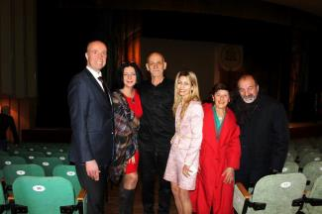 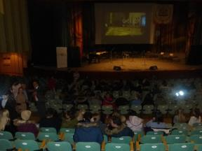

Στην ομιλία της η **διευθύντρια του Κέντρου Ελληνικού Πολιτισμού (ΚΕΠ) Δώρα Γιαννίτση** παρέθεσε μία σύντομη ιστορική επισκόπηση στην κοινή ιστορία των δύο φίλων ομόδοξων λαών μας, Ελλήνων και Ρώσων, προέβη σε μία συνοπτική παρουσίαση της δράσης και των προγραμμάτων του ΚΕΠ, καθώς και εξέφρασε την πεποίθησή της ότι η αποψινή εκδήλωση αποτελει την απαρχή μίας μακροπρόθεσμης εποικοδομητικής συνεργασίας.

Πράγματι, είναι δύσκολο να υπερεκτιμηθεί το μέγεθος, η δυναμική, το μεγαλείο και η μεγαλοπρέπεια στην κοινή ιστορία των δύο κόσμων μας, η απαρχή της οποίας, ιστορικά, πολιτισμικά αλλά και γεωγραφικά, μάς παραπέμπει στην μυθολογία και την αρχαιότητα, ενώ από το Μεσαίωνα και έπειτα, από την εποχή των εμπορικών ταξιδιών των σκανδιναβικών λαών προς το Βυζάντιο μέσω των ρωσικών πόλεων, γνωστών ως «πορείες από τους Βαράγγους στους Έλληνες» και με τον ασπασμό του Χριστιανισμού από τους Ρως από το Βυζάντιο, ΚΑΤΑΛΥΤΙΚΟ ΣΗΜΕΙΟ στην ιστορία και στην πορεία των δύο αυτών κόσμων, η ιστορική, πολιτισμική, πνευματική κοινότητά μας ενισχύεται με αδιάλειπτους δεσμούς. Έλληνες λόγιοι, εικονογράφοι, διανοούμενοι, διαφωτιστές μεταβαίνουν συνεχώς στη Ρωσία, αδερφοί Λιχούδη και Σλαβογραικολατινική Ακαδημία, Ρωσο-Τουρκικοί Πόλεμοι 18ου αι., Ναύαρχοι Σπιρίντοβ, Ουσακόβ, Σενιάβιν, Φιλική Εταιρεία και Καποδίστριας, Ναυαρίνο και Χέυδεν, Ρωσο-Τουρκικός Πόλεμος 1828-1829 και Συνθήκη Ανδριανούπολης, Πρωτόκολλο του Λονδίνου, - αποτελούν ορισμένα σημεία – ορόσημα στην κοινή πορεία των λαών μας.

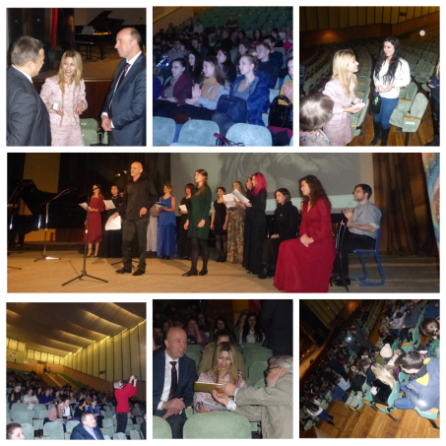

Παιρνώντας στις μέρες μας και προβαίνοντας σε μία σύντομη καταγραφή των δράσεων του Κ.Ε.Π., όταν σήμερα σε δέκα (10) διαφορετικές εστίες της ρωσικής πρωτύουσας διδάσκεται η ελληνική γλώσσα, όταν αναπτύσσεται τόσο δραστήρια, πολυεπίπεδη, σφαιρική πρώθηση-προβολή του ελληνικού πολιτισμού στη ρωσική πρωτεύουσα, αλλά και στις περιφέρειές της χώρας, όταν επί σειρά ετών πραγματοποιείται καθημερινή, άοκνη, συνεπής εργασία με στόχο την περαιτέρω σύσφιξη των σχέσεων των δύο φίλων λαών και όταν καταβάλλονται προσπάθειες για την αξιοποίηση του δυναμικού όλων, Ελλήνων και Φιλελλήνων, που χάρη στη δράση τους, επαγγελματική ή ερασιτεχνική, συμμετέχουν και συνδράμουν στην ελληνορωσική σύμπραξη, με υψηλότατο δείκτη ανταπόκρισης από τη ρωσική κοινωνία, μάς επιτρέπει να διατυπώσουμε ότι η λειτουργία του Κ.Ε.Π. και το έργο του αποτελούν φυσική, νομοτελειακή εξέλιξη στην ιστορική δυναμική των σχέσεων της κοινότητας των λαών μας.

Παρατίθεται παραπομή σε σύνδεσμο στο Διαδίκτυο με βίντεο από την τελετή έναρξης της ΗΜΕΡΑΣ ΕΛΛΑΔΑΣ στο Κρατικό Παιδαγωγικό Πανεπιστήμιο της Μόσχας: <https://youtu.be/WPN4lPIXgwg>

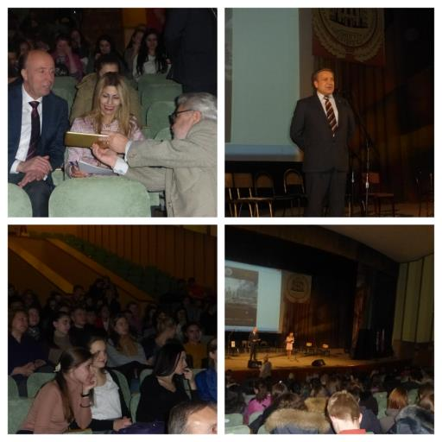

Ακολούθησε η μουσικό-ποιητική παράσταση «*Σε τούτα εδώ τα μάρμαρα κακιά σκουριά δεν πιάνει ...* » από το Θεατρικό Εργαστήρι του Κέντρου Ελληνικού Πολιτισμού - Κ.Ε.Π. με καλλιτεχνικό διευθυντή τον Έλληνα σκηνοθέτη **Γιώργο Παναγόπουλο**, με τη συμμετοχή της Χορωδίας του Κ.Ε.Π. (επικεφαλής, καλλιτεχνική διευθύντρια η **Ινέσσα Εφραιμίδου**), η οποία έγινε με ενθουσιασμό αποδεκτή από τους φοιτητές και το κοινό, που κατέλκυσαν την αίθουσα τελετών του Πανεπιστημίου. Είναι αισθητή η εξέλιξη στην απόδοση των Συγκροτηάτων μας, τα οποία κάθε φορά βελτιώνονται εκφραστικά, καλλιτεχνικά. *Μέτοχος της ημετέρας παιδείας*, με μεθοδικότητα και επαγγελματισμό, συνειδητά ο **Γιώργος Παναγόπουλος** επιλέγει κείμενα, που αντικατοπτρίζουν δραματικές σελίδες της ιστορίας μας, εκφράζουνμτις αγωνίες, τους πόθους και καημούς, τα οράματα και τους αγώνες του λαού μας στη σύγχρονη περίοδο της ιστορίας του, ταυτόχρονα δε αποτελούν φορείς αιώνιων και διαχρονικών αξιών αρετής, συνέπειας, αξιοπρέπειας, αλήθειας, πίστης σε αξίες και ιδέες, αγάπης... Το έργο-λειτούργημά του, στις σημερινές συνθήκες της παγκοσμιοποίησης, της ισοπέδωσης, του μηδενισμού, της διαστρεύλωσης της ιστορικής πραγματικότητας, της απώλειας της ταυτότητας, είναι όσο ποτέ άλλοτε επίκαιρο και επιβεβλημένο από την αδήριτη ανάγκη διατήρησης του πολιτισμού, της παράδοσης, των αξιών, της ιστορικής μνήμης, της συνείδησης. Στην εκδήλωση δεν προβλέφθηκε μία συνήθης παρουσίαση-προβολή της Ελλάδας, χώρας ανυπέρβλητου φυσικού κάλλους και μοναδικής πολιτισμικής κληρονομιάς, ως τουριστικού προορισμού ΄ τουναντίον, στην αποψινή βραδυά αναδεικνύεται, μέσα από τα ποιητικά κείμενα του αξεπέραστου *Γιάννη Ρίτσου* [σε εξαιρετικές μεταφράσεις Ρώσων Ελληνιστών του περαμένου αιώνα], η τραγικότητα, η φρίκη, ο πόνος, η θλίψη που βίωσε ο ελληνικός λαός τον 20ο αιώνα, την εποχή του μεσοπολέμου και των δικτατορικών καθεστώτων, την εποχή της φασιστικής εισβολής και της κατάληψης-κατοχής της χώρας, την εποχή του αδελφοκτόνου εμφυλίου πολέμου, του αλληλοσπαραγμού. Ταυτόχρονα αναδεικνύνονται οι πόθοι, οι καημοί, οι προσμονές, οι ελπίδες και τα όνειρα του ελληνικού λαού, ο ηρωισμός, η ανδραγαθία και η αυτοθυσία του, η ανθρωπιά του, το μεγαλείο, η συνέπειά του στις ιδέες του ανθρωπισμού και της αρετής...

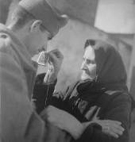

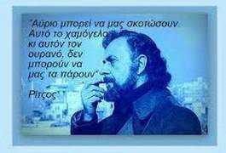

Τα μέλη του Θεατρικού Εργαστηρίου μας και της Χορωδίας μας, υπό την καθοδήγηση των δασκάλων τους, εργάζονται με συνέπεια και επιμονή, εκδηλώνουν ζωντανό, ουσιαστικό ενδιαφέρον για τη μύηση στην ελληνική ποίηση και λογοτεχνία, στα αθάνατα και πάντα επίκαιρα μηνύματά της, τα οποία μεταφέρουν στο κοινό με ευαισθησία, με συναίσθημα, με αγωνία, με εσωτερική ανίχνευση, γεγονός που τους τιμά ιδιαίτερα

Ο **Γιάννης Ρίτσος** είναι ένας από τους σπουδαιότερους Έλληνες ποιητές του ΧΧ αιώνα. Κάτοχος πολλών βραβείων. Μεταξύ των τιμητικών διακρίσεών του περιλαμβάνονται το κρατικό βραβείο ποίησης και το βραβείο Λένιν.

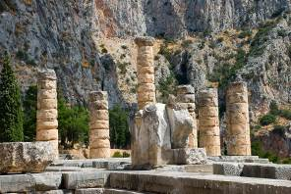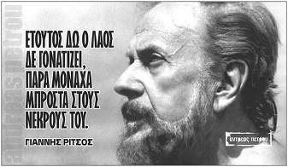

*Μικρός λαός και πολεμά δίχως σπαθιά και βόλια   
για όλου του κόσμου το ψωμί, το φως και το τραγούδι.*

*Κάτω απ' τη γλώσσα του κρατεί τους βόγκους και τα ζήτω   
κι αν κάνει πως τα τραγουδεί ραγίζουν τα λιθάρια.*

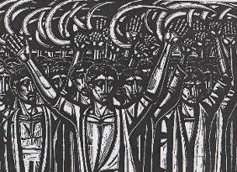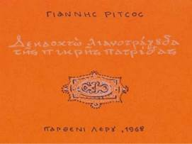

Από καρδιάς συγχαίρουμε τον **Γιώργο Παναγόπουλο** και την **Ινέσσα Εφραιμίδου** και τις ομάδες τους, όλα τα μέλη του Θεατρικού μας Εργαστηρίου και της Χορωδιας μας. Εσείς αποτελείτε τους πραγματικούς φορείς που μεταλαμπαδεύετε στη ρωσική γη την απύθμενου πλούτου λογοτεχνική κληρονομιά του ελληνικού κόσμου. Η ωφελιμότητα, ο αμοιβαίος εμπλουτισμός από τις κοινές-μεικτές πρόβες, είναι αισθητά. Τα θερμά μας συγχαρητήρια για την κατάθεση ψυχής στη σκηνή !!!

Φωτογραφίες από την εκδήλωση δύνασθε να αντλήσετε στoν εξής σύνδεσμο στο Διαδίκτυο:

<https://yadi.sk/d/FlTpFDs23QFEv5>

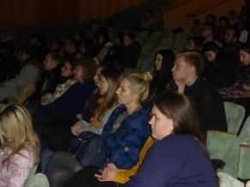 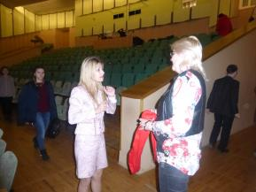

****В

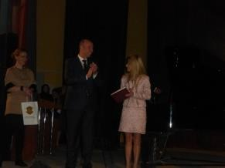 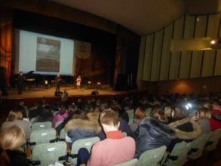

Εν κατακλείδι επιθυμούμε να εκφράσουμε την ευγνωμοσύνη μας σε όλους, όσοι μετείχαν σε αυτό το γεγονός, στη διοίκηση του Κρατικού Παιδαγωγικού Πανεπιστημίου Μόσχας, στον αναπληρωτή πρύτανη **Βασίλιι Στράχοβ**, στη διευθύντρια του Ινστιτούτου Διεθνούς Εκπαίδευσης του εν λόγω Πανεπιστημίου **Νατάλια Ζαμέρτσενκο** και στο στέλεχος του Ινστιτούτου **Μιροσλάβα Μορόζοβκα**, στον ακόλουθο της Πρεσβείας της Ελλάδας στη Μόσχα **Γιώργο Αγοραστόπουλο** και στον Έλληνα πρέσβυ **Ανδρέα Φρυγανά** για τον εύστοχο, μεστό, κατατοπιστικό, εμπνευσμένο και ουσιαστικό χαιρετισμό που μάς απηύθυνε, στους επικεφαλής και τα μέλη των Συγκροτημάτων μας. στους επισκέπτες, το κοινό, που μάς τίμησαν με την παρουσία τους, και, δραττόμενοι της ευκαιρίας, επιθυμούμε να διαβεβαιώσουμε για την πρόθεσή μας για μακροπρόθεσμη συνεργασία, εποικοδομητική σύμπραξη στην υπόθεση της περαιτέρω ενίσχυσης της γέφυρας φιλίας, αμοιβαίου εμπλουτισμού και αμοιβαίας γνωριμίας μεταξύ των λαών μας.

Επισυνάτονται φωτογραφίες από την *ΗΜΕΡΑ ΕΛΛΑΔΑΣ ΣΤΟ ΚΡΑΤΙΚΟ ΠΑΙΔΑΓΩΓΙΚΟ ΠΑΝΕΠΙΣΤΗΜΙΟ ΤΗΣ ΜΟΣΧΑΣ*, καθώς και σχετική παραπομπή στη Διαδίκτυο: <https://yadi.sk/d/FlTpFDs23QFEv5>

Παρατίθεται σχόλο θεατή:

02.12.2017, 23:47, "Иванова Татьяна" <jane130@yandex.ru>:

Dear Theodora,

I am writing to say Thank you for the wonderful performance you held December 01 at Moscow State University of Education.

I was pleased to be part of the event which will definitely contribute to high extent to our further fruitful cooperation.

All performers were perfect, but my special admiration goes to Daria, whose voice is amazing!!

I hope to attend other events of yours.

With very best wishes,

Tatiana--  
Отправлено из мобильной Яндекс.Почты

***Εις το επανιδείν, φίλοι μας!***

Με εκτίμηση

Δώρα Γιαννίτση,

διευθύντρια Κέντρου Ελληνικού Πολιτισμού – Κ.Ε.Π.

**1157_980**http://www.crossed-flag-pins.com/Friendship-Pins/Russia/Flag-Pins-Russia-Greece.jpg**1157_980**http://www.crossed-flag-pins.com/Friendship-Pins/Russia/Flag-Pins-Russia-Greece.jpg**1157_980**http://www.crossed-flag-pins.com/Friendship-Pins/Russia/Flag-Pins-Russia-Greece.jpg**1157_980**http://www.crossed-flag-pins.com/Friendship-Pins/Russia/Flag-Pins-Russia-Greece.jpg**1157_980**http://www.crossed-flag-pins.com/Friendship-Pins/Russia/Flag-Pins-Russia-Greece.jpg**1157_980**

